План мероприятий в рамках краевой акции
«Три П: Понимаем, Принимаем, Помогаем»,
посвященной поддержке детей с ОВЗ,
их интеграции в социальном пространстве.
в МБДОУ «Д\с КВ № 24»

Международный день слепых
Дата проведения: 13.11.2022
Цель - Формирование толерантного отношения, толерантного поведения к людям с ограниченными возможностями здоровья.

Тематический план на день
Наименование | Участники процесса
Презентация «Мне через сердце виден мир» | Дети и педагоги  (подготовительная группа)
Развлечение «Мы все такие разные» | Дети, педагоги, музыкальный руководитель  (старшая группа)
Медиа-занятия, направленные на профилактику и укрепление здоровья глаз, показ мультфильма из серии Лунтик: «Очки» | Дети и педагоги  (средняя группа)
Д.И на развитие тактильных ощущений | Дети и педагоги  (младшая группа)

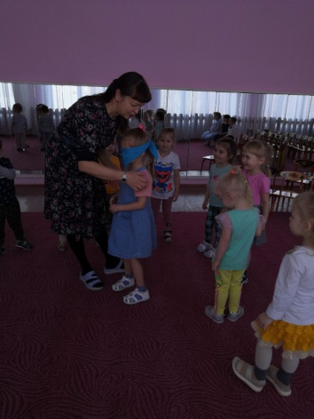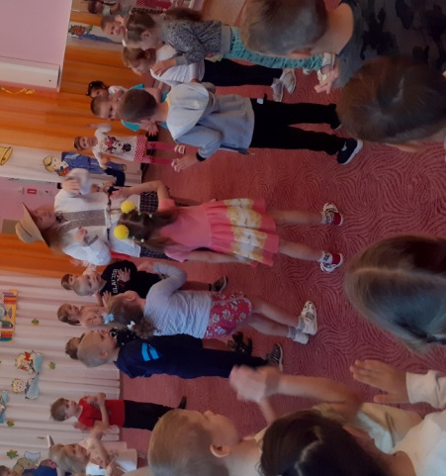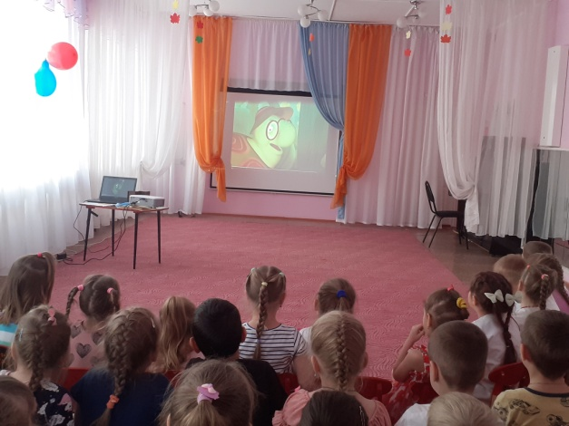

Международный день терпимости

Дата проведения: 16.1 1.2022
Цель – Воспитывать любовь, уважение, толерантность и терпимость к людям независимо от расы, языка и пола
Тематический план на день
Наименование | Участники процесса
Выставка плакатов «У нас у всех одно небо» | Дети и педагоги  (старшая и подготовительная группы)
Разучивание песни «Дружба крепкая» | Дети и педагоги  (средняя группа)
Просмотр мультфильмов о дружбе | Дети и педагоги  (младшая группа)

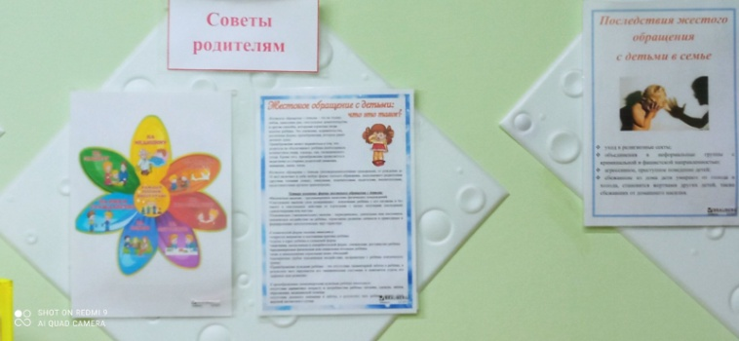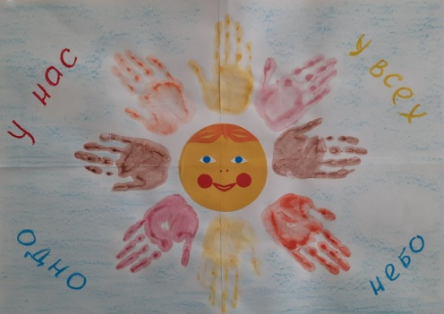

Всемирный день ребенка
Дата проведения: 20.11.2022
Цель – Продолжать формировать у детей элементарные представления о своих правах и свободах.
Тематический план на день
Наименование | Участники процесса
Фотовыставка «Улыбаются дети - улыбается весь мир» | Воспитанники, педагоги, родители  (все возрастные группы)
НОД «Подарки для малышей» | Дети и педагоги  (подготовительная, старшая группы)
Оформление уголков в приемной групп «Дети имеют право» | Педагоги  (все возрастные группы)

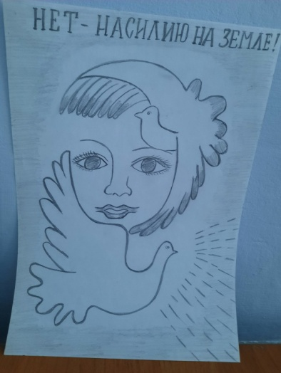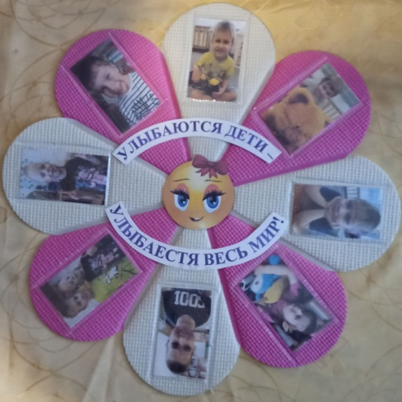

День психолога в России
Дата проведения: 22.11.2022
Цель – Создание положительной психологической атмосферы в детском саду; привлечение внимания к профессиональной деятельности педагога-психолога; повышение психологической компетентности педагогов и родителей
Тематический план на день
Наименование | Участники процесса
Создание альбома родителей совместно со своими детьми на тему - «Мой день хорошего настроения» | Воспитанники, педагоги, родители  (все возрастные группы)
Экскурсия в кабинет педагога психолога | Дети и педагоги  (подготовительная, старшая группы)
Рисование ладошками «Солнышко ладошками» | Дети и педагоги  (средняя, младшая группа)

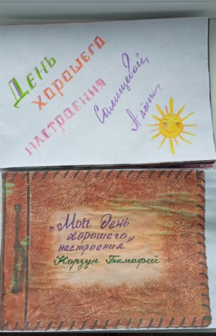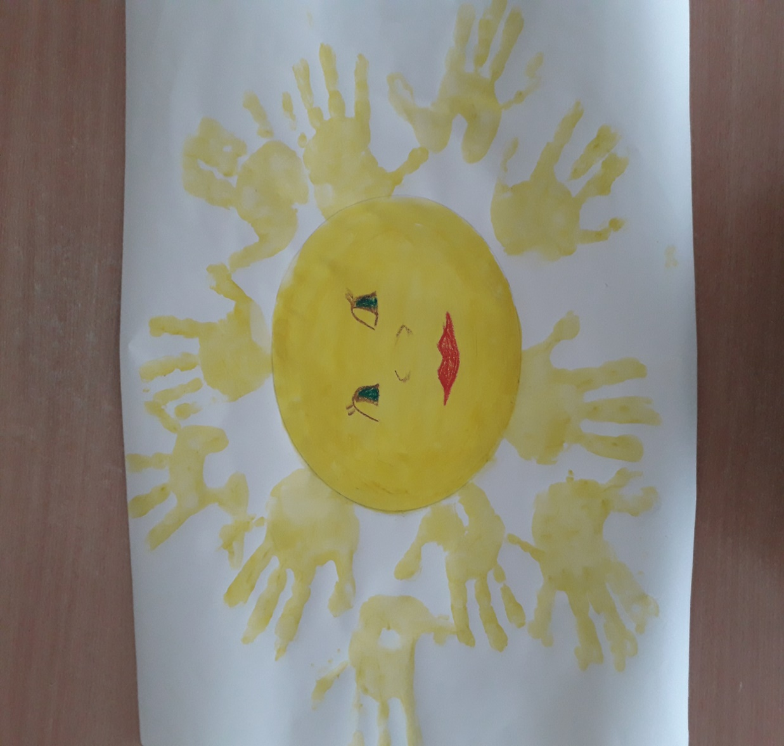

Международный день инвалидов
Дата проведения: 03.12.2022
Цель - обращение внимания населения на проблемы лиц, утративших трудоспособность, защита их прав, свобод и достоинства, возможность их участия в общественной жизни
Тематический план на день
Наименование | Участники процесса
Просмотр видеороликов «Герои паралимпийских игр». | Дети и педагоги  (подготовительная, старшая группы)
Просмотр и обсуждение  Мультфильма «Цветик - семицветик» (по мотивам сказки В. Катаева) | Дети и педагоги  (средняя группа)
Оформление уголков в приемной групп «Все мы разные, но все мы едины». | Педагоги  (все возрастная группа)
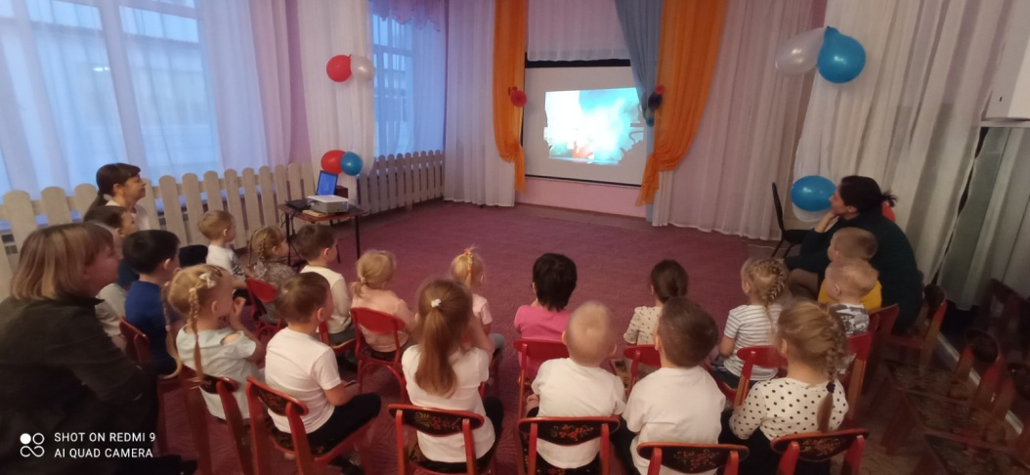

День прав человека
Дата проведения: 06.12.2022
Цель – способствовать воспитанию правовой культуры дошкольников, выработке ценностных установок о необходимости уважения и соблюдения прав человека.
Тематический план на день
Наименование | Участники процесса
Выставка плакатов «Я имею право» | Дети, родители, педагоги  (старшая, подготовительная группа)
«Возьмёмся за руки» -  музыкальный праздник. | Дети и педагоги  (средняя, младшая группы)
Сюжетно-ролевая игра «Моя дружная семья» | Педагоги, родители  (все возрастные группы)

